# Práctica 1 Introducción al entorno de laboratorio y configuración básica de la interfaz de red.

Contenido

| 1.1 Introducción al entorno de laboratorio  1.2 El comando ip  1.3 Configuración básica de la interfaz de red  1.3.1 Visualización de las interfaces de red Ethernet  1.3.2 Desactivación/activación de una interfaz de red  1.3.3 Modificar la dirección MAC de la interfaz de red  1.4 Configuración de los parámetros IP  1.4.1 Visualizar la configuración IP  1.4.2 Añadir una nueva dirección IP  1.4.3 Eliminar una nueva dirección IP  1.4.4 Archivo de configuración de los parámetros IP |
| --- |

Guion basado en las prácticas de la asignatura de “Redes” de los grados de FDI UCM

## Introducción al entorno de laboratorio

Nuestro laboratorio está basado en contenedores sencillos del tipo Docker. Estos contenedores han sido creados específicamente para la asignatura a partir de una instalación ad-hoc de Debian. Como interfaz gráfica se utiliza el simulador de redes GNS3**[1]** (Graphic Network Simulator). En esta introducción aprenderemos a utilizar el entorno de simulación GNS3, a añadir máquinas y a crear topologías complejas.

GNS3 es un software abierto que permite la simulación de redes complejas. Jeremy Grossman lo creó para estudiar en sus certificaciones CCNP (Cisco), pero luego ha ido creciendo gracias al trabajo de los voluntarios y ahora no solo es capaz de emular equipamiento Cisco, sino que soporta muchos otros dispositivos, como Dockers, imágenes virtuales Qemu, VMWare o VirtualBox, etc.

En el laboratorio trabajaremos con una máquina virtual VirtualBox con sistema operativo Debian GNU/Linux 11. Esta máquina virtual ya dispone del simulador GNS3 instalado además de las *appliances* o dispositivos, tales como *hosts*, *routers* o *switches*, que vamos a emplear en las prácticas.

La imagen de la máquina virtual que usaremos en el laboratorio está empaquetada en un servicio virtualizado denominado LAB_RED.ova, que está disponible en el campus virtual y en los PCs de laboratorio (en los PCs de laboratorio, usando el gestor de archivos, este archivo está disponible en la siguiente ubicación: Otras Ubicaciones → Equipo → /mnt/DiscoVMs/RED/LAB_RED_23_24.ova).

Para importar esta máquina virtual en VirtualBox, tenemos dos opciones:

1. Desde el administrador de archivos, pinchar dos veces sobre el archivo LAB_RED.ova**.** Esto arrancará una ventana de VirtualBox, que nos permitirá importar la máquina virtual.
2. Desde VirtualBox, seleccionar el menú “Archivo” → “Importar servicio virtualizado”. Luego buscamos el archivo LAB_RED.ovay clicamos la opción “Siguiente” para importar la máquina virtual.

| *NOTA:*  *Para acelerar el funcionamiento de la máquina virtual en los PCs del laboratorio, podemos utilizar el disco SSD disponible en estos equipos. Para ello, en la ventana de importación del servicio virtualizado de VirtualBox, antes de clicar el botón de* ***Importar****, podemos seleccionar la siguiente “****Carpeta base de la imagen****”: Otras Ubicaciones → Equipo → /mnt/DiscoVMs/tmp_ssd*  *Tal y como se muestra en la siguiente figura:*    *(¡OJO! si no existe la carpeta indicada es porque el PC de laboratorio no dispone de disco SSD)* |
| --- |

Una vez importada la máquina virtual LAB_RED, la arrancamos y entramos al sistema con las siguientes credenciales:

* **Usuario:** **redes**
* **Contraseña:** **cursoredes**

| *NOTA:*  *Si la apariencia de la máquina virtual se ve demasiado grande o demasiado pequeña, puedes realizar las siguientes acciones:*   1. *Ir al menú de VirtuaBox de la máquina virtual y selecciona* “Ver” → “Virtual Screen 1” 2. *Marca la opción* “Escalar al 100%” *(o seleccionar el tamaño de escala con el que te sientas cómodo)* 3. *Para ajustar correctamente el entorno gráfico al tamaño de la ventana, en el menú* “Ver” → “Virtual Screen 1”*, activa la opción* “Autoredimensionar pantalla de invitado” *(si esta opción ya estaba activada, desactívala y vuelve a activarla)* |
| --- |

La Figura 1.1 muestra el escritorio de la máquina virtual. En la parte superior izquierda podemos ver el icono de GNS3. Lo pulsamos una vez para iniciarlo. Nos pedirá crear un proyecto nuevo, pero también podremos abrir alguno existente. Por ejemplo, vamos a crear un proyecto nuevo llamado prueba (Figura 1.2).

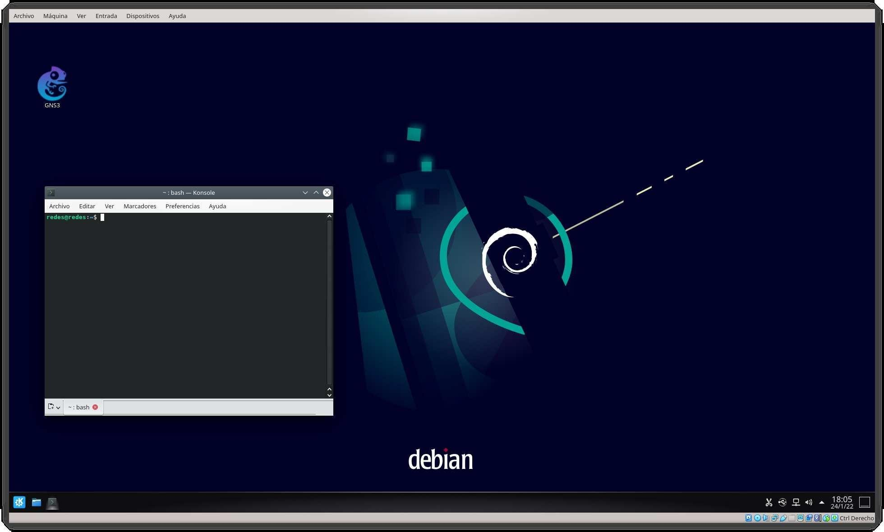

Figura 1.1: Máquina VirtualBox y su entorno de escritorio.

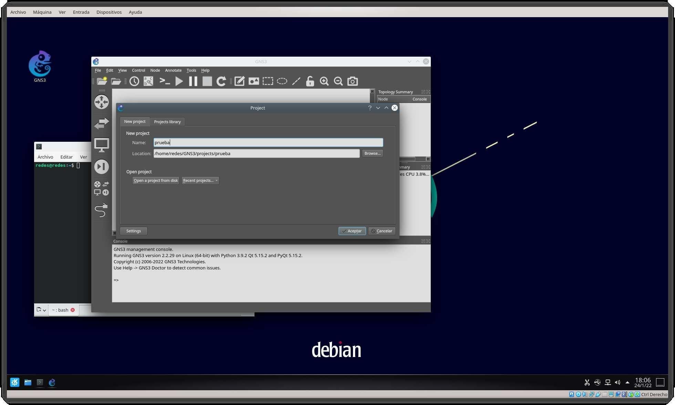

Figura 1.2: Simulador GNS3.

Ahora, en la parte izquierda de la ventana tenemos los iconos correspondientes a los tipos de dispositivos. Por orden, de arriba a abajo, podemos seleccionar los siguientes tipos de dispositivos:

* Icono de “encaminadores” (*routers*)
* Icono de “conmutadores” (*switches*)
* Icono de “sistemas finales” (*end devices*), tales como *hosts* u otro tipo de servidores
* Icono de “dispositivos de seguridad” (*security devices*), tales cortafuegos u otros (en nuestro caso esta lista está vacía)
* Icono de “todos los dispositivos” (*all devices*), donde figuran todos los dispositivos disponibles
* Icono de “conexiones”, que utilizaremos para crear el cableado entre nuestras máquinas.

Por ejemplo, si pulsamos **el icono de dispositivos finales**, encontraremos el **dispositivo HOST**. Éste es un contenedor de tipo *docker* creado a partir de una instalación mínima de Debian que dispone una única **interfaz de red (eth0)** y que usaremos como máquina o host conectada a una red. Si pulsamos en el **icono de encaminadores** nos aparecerá **el dispositivo ROUTER** que vamos a utilizar como encaminador en nuestras prácticas. Este es también un contenedor de tipo *docker* creado a partir de una instalación mínima de Debian, que **dispone de 8 interfaces de red (desde eth0 hasta eth7)** y al que se le ha añadido el software de encaminamiento FRR[2](este software no se usará en este curso). Podemos arrastrar cualquier dispositivo al área del proyecto. Pulsando simultáneamente la tecla de mayúsculas nos da opción a añadir varios dispositivos del mismo tipo a un tiempo.

Para conectar dispositivos hay que activar el icono de conexiones. Al pulsar sobre cada dispositivo aparece una lista desplegable con los interfaces de red disponibles para seleccionar el que deseemos.

| *NOTA:*  *Para mostrar los nombres de las interfaces en la consola de GNS3 hay que ir a la pestaña View del menú principal y activar la opción Show/Hide interface labels.* |
| --- |

**Ejercicio 1:**

* Crear una red como la que se muestra en la Figura 1.4

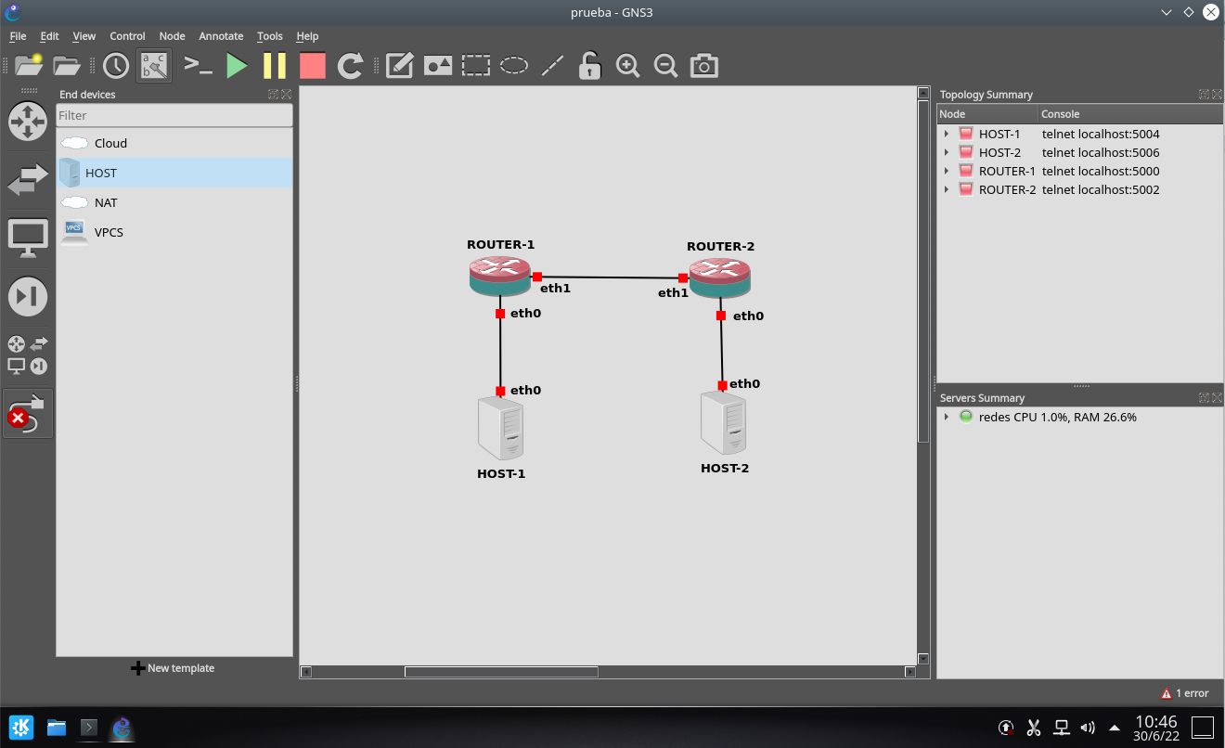

Figura 1.4: Conectando dispositivos.

Una vez creada la red podemos **arrancar cada máquina de manera individual pulsando sobre ella con el botón derecho y seleccionando la opción de iniciar (start),** o bien podemos arrancarlas todas a la vez pulsando sobre el icono de flecha verde de la barra superior de herramientas.

Una vez iniciadas las máquinas, **aparecerá una consola en forma de xterm para cada una de ellas** y podremos pasar a configurarlas (Figura 1.5).

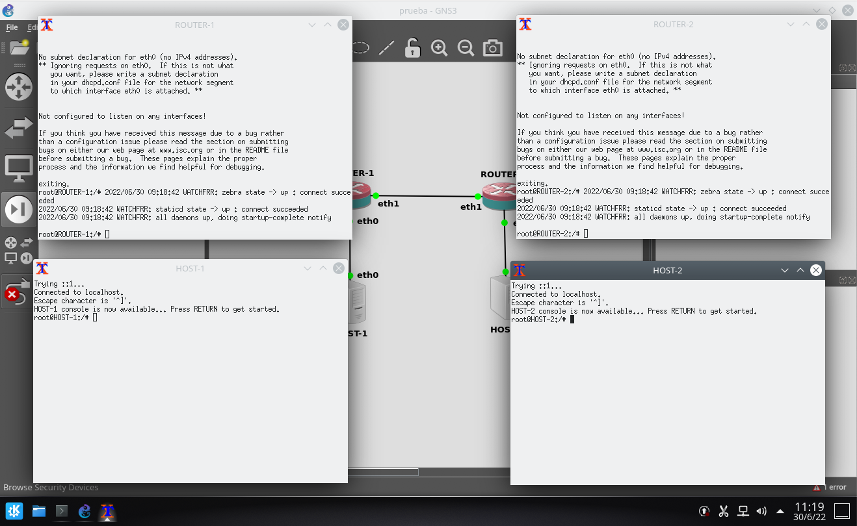

Figura 1.5: Máquinas iniciadas

En el mismo menú que aparece al pulsar con el botón derecho sobre un nodo, eligiendo el elemento Configure, tenemos la opción de ajustar las características de ese nodo en concreto, como variar el número de interfaces, cambiar la configuración de red, modificar el nombre, etc.

## 1.2 El comando ip

La configuración de la red en los sistemas Linux modernos se realiza a través del comando ip.

Se puede obtener información y ayuda sobre este comando mediante:

$ man ip

$ ip -help

| *NOTA:*  *Los contenedores que implementan los dispositivos de tipo HOST y ROUTER en el simulador GNS3 no tienen instaladas las páginas de manual, por tanto,* ***el comando* man *podemos usarlo en una consola de la máquina virtual principal*** |
| --- |

El comando ip tiene varios subcomandos. A lo largo de las prácticas de este laboratorio usaremos los siguientes:

| **Orden** | **Utilidad** | **Información y ayuda** |
| --- | --- | --- |
| ip link  ip l | Configuración básica de la interfaz de red | $ man ip-link  $ ip link help |
| ip address  ip a | Configuración de direcciones IP/máscaras | $ man ip-address  $ ip address help |
| ip route  ip r | Configuración de tabla de rutas | $ man ip-route  $ ip route help |
| ip neigh  ip n | Configuración de tabla ARP | $ man ip-neighbour  $ ip neigh help |

Tabla 1.1: Comando ip y principales subcomandos

## 1.3 Configuración básica de la interfaz de red

En esta primera parte usaremos el comando ip link para ver y modificar la configuración básica de la interfaz de red. Para ello usaremos la topología de red creada en el apartado anterior con el simulador GNS3 formada por dos hosts y dos routers (Figura 1.4).

### 1.3.1 Visualización de las interfaces de red Ethernet

Para mostrar los datos de configuración básica de todas las interfaces de red en el equipo se utiliza el siguiente comando:

# ip link show

Por ejemplo, si ejecutamos este comando en una máquina de tipo host (p. ej. en HOST-1), se mostrarán las siguientes interfaces de red:



En este caso pueden verse dos interfaces de red:

* La interfaz del bucle local (*loopback*), lo
* La interfaz Ethernet, eth0.

Para cada interfaz se muestran, entre otros, los siguientes parámetros:

* Una serie de flags (ej. BROADCAST, MULTICAST, LOWER_UP, UP), cuyo significado se explica en la Tabla 1.2
* **La MTU** de la red (1500 en el caso de Ethernet)
* **La dirección HW, MAC o Ethernet** de la interfaz (02:01:00:01:00:00 en este caso, para la interfaz eth0)
* **La dirección de broadcast de la interfaz** (ff:ff:ff:ff:ff:ff para la interfaz eth0).

| **Flag** | **Significado** |
| --- | --- |
| BROADCAST | La interfaz tiene activada la capacidad de responder a la dirección de broadcast (ff:ff:ff:ff:ff:ff) |
| MULTICAST | La interfaz tiene activada la capacidad de responder a direcciones multicast (estas direcciones son activadas por determinadas aplicaciones o procesos del sistema) |
| LOWER_UP | Interfaz activada y conectada a la red (cable conectado con señal portadora) |
| UP | Interfaz activada |
| LOOPBACK | Sólo se activa para el caso de la interfaz de loopback (lo) |

Tabla 1.2: Flags de configuración de la interfaz de red

Si ejecutamos el mismo comando (ip link show) sobre uno de los routers (p.ej. en ROUTER-1), observaremos que estas máquinas disponen de 8 interfaces Ethernet (de eth0 a eth7), además de la interfaz lo.

Si sólo queremos ver la configuración de una interfaz concreta, por ejemplo, la interfaz eth1 del ROUTER-1, ejecutamos el siguiente comando:

# ip link show dev eth1

Añadiendo la opción -s a la orden ip se muestran las estadísticas de funcionamiento. Ejemplo:

# ip -s link show dev eth1

**Ejercicio 2:**

* Prueba los comandos anteriores sobre las máquinas HOST-1 y ROUTER-1

### 1.3.2 Desactivación/activación de una interfaz de red

En algunas ocasiones, después de modificar la configuración de una interfaz de red, para que se haga efectiva hay que activar dicha modificación. La activación o desactivación de un interfaz se hace con el comando ip link set. Por ejemplo, para desactivar la interfaz de red eth0 del HOST-1, ejecutamos el siguiente comando:

# ip link set dev eth0 down

Si a continuación visualizamos el estado de la interfaz con el comando ip link show dev eth0 podemos observar que los flags LOWER_UP y UP no están activados.

Para volver a activar la interfaz, debemos ejecutar el comando:

# ip link set dev eth0 up

**Ejercicio 3:**

* Prueba los comandos anteriores sobre la máquina HOST-1

### 1.3.3 Modificar la dirección MAC de la interfaz de red

Para modificar la dirección MAC podemos utilizar la orden ip link:

# ip link set dev eth0 down

# ip link set dev eth0 address 02:11:22:33:44:55

# ip link set dev eth0 up

Hemos fijado a 1 el valor del segundo bit menos significativo del byte más significativo de la dirección MAC, para indicar que es una dirección administrada localmente.

**Ejercicio 4:**

En el HOST-1 realizar las siguientes acciones:

1. Obtén la dirección MAC de la interfaz de red eth0 visualizando los datos de configuración básica de dicha interfaz y anótala.
2. Modifica la dirección MAC de la interfaz eth0, configurando el siguiente valor 02:0A:0B:0C:0D:0E.
3. Comprueba que la dirección MAC de la interfaz eth0 se ha modificado visualizando los datos de configuración de dicha interfaz
4. Restablece la dirección MAC original de la interfaz eth0
5. Comprueba que la dirección MAC vuelve a ser la original

| El comando ip link admite el uso de las siguientes abreviaturas:  link = l  show = sh, list, lst, ls, l  set = s |
| --- |

## 1.4 Configuración de los parámetros IP

Para que las distintas máquinas de una red se puedan comunicar con el protocolo TCP/IP, es necesario asignar una dirección IP a la interfaz de red por la que están conectadas las máquinas a dicha red.

La configuración de los parámetros básicos de IP (dirección IP, máscara de red y dirección de difusión) se puede ver o modificar mediante el comando ip address.

## 1.4.1 Visualizar la configuración de IP

## Para visualizar la dirección IP de una interfaz usamos el comando ip address show. Ejemplo:

# ip address show dev eth0

## 1.4.2 Añadir una nueva dirección IP

Para añadir una nueva dirección IP, máscara y dirección de difusión a la interfaz de red usamos el comando **ip address add.** Ejemplo:

# ip address add 172.16.1.2/24 broadcast 172.16.1.255 dev eth0

**Es muy importante especificar la máscara de red (/24 en el ejemplo anterior), de lo contrario se asignará, por defecto, la máscara /32.**

Asimismo, también es importante especificar la dirección de broadcast de la red (172.16.1.255 en el ejemplo anterior), de lo contrario ésta quedará sin configurar.

Alternativamente, para asignar la dirección de broadcast, podemos usar la etiqueta especial ‘+’, que obliga al comando ip a calcular automáticamente dicha dirección de broadcast a partir de la IP y la máscara. Ejemplo:

# ip address add 172.16.1.2/24 broadcast + dev eth0

## 1.4.3 Eliminar una dirección IP

Para eliminar una dirección IP previamente asignada a una interfaz de red usamos el comando ip address delete. Ejemplo:

# ip address delete 172.16.1.2/24 dev eth0

| El comando ip address admite el uso de las siguientes **abreviaturas:**  address = addr, a  show = sh, list, lst, ls, l  add = a  delete = del, d  broadcast = brd, br  Por ejemplo:  # ip a a 172.16.1.2/24 br + dev eth0  # ip a d 172.16.1.2/24 br + dev eth0 |
| --- |

**Ejercicio 5:**

1. Despliega con GNS3 la topología de red mostrada en la Figura 1.6.

Figura 1.6. Topología de red sencilla

1. Muestra los datos de las interfaces de red de cada una de las máquinas y comprueba que están activas.
2. Configura la interfaz eth0 de cada uno de los hosts con las siguientes direcciones IP:
   * Dir. IP HOST-1 (interfaz eth0) → 192.168.0.1/24
   * Dir. IP HOST-2 (Interfaz eth0) → 192.168.0.2/24
   * Dir. IP HOST-3 (Interfaz eth0) → 192.168.0.3/24
3. Comprueba que se ha añadido correctamente la dirección IP en cada uno de los hosts
4. Comprueba que hay comunicación entre cada una de las tres máquinas.

Para generar el tráfico entre dos máquinas usaremos **el comando ping.** Este comando permite generar un mensaje ICMP del tipo Echo request (Type=8) y enviarlo a una dirección IP destino. El destino una vez recibe ese mensaje produce una respuesta ICMP del tipo Echo reply (Type=0).

| ***NOTA: uso del comando ping:***  ***# ping -c N_paquetes IP_host_destino***  *la opción -c (count) sirve para indicar cuántos paquetes ICMP Echo Request queremos enviar.*  *Por ejemplo, si queremos enviar 5 paquetes al HOST-2 desde el HOST-1* ***hay que enviar desde la máquina HOST-1 el siguiente comando:*** *# ping -c 5 192.168.0.2*  ***Si no se pone la opción -c (count) el comando ping no se detiene hasta que lo abortamos con la combinación de teclas CTRL+C*** |
| --- |

Para ver si hay comunicación entre dos máquinas lo que hay que hacer es enviar paquetes ICMP Echo Request usando el comando ping desde una máquina a otra. Por ejemplo, si desde HOST-1 se envían a HOST-2: *# ping -c 5 192.168.0.2*

Si hay comunicación entre dichas máquinas deberíamos obtener una respuesta de este tipo:

### 1.4.4 Archivo de configuración de los parámetros IP

La dirección IP también se puede configurar automáticamente, de forma que cuando se arranca la maquina se asigna la IP a su interfaz correspondiente. Esto se realiza a través de un archivo de configuración.

Los archivos de configuración de red pueden ser distintos y tener distinta sintaxis en función de la versión y distribución de Linux que estemos utilizando. Para el caso concreto de la distribución de Linux Debian que usamos en el laboratorio, este archivo de configuración es /etc/network/interfaces.

A continuación, se muestra un ejemplo del formato del archivo /etc/network/interfaces:

# The loopback network interface

auto lo

iface lo inet loopback

# The primary network interface

auto eth0

iface eth0 inet static

address 192.168.0.1

netmask 255.255.255.0

network 192.168.0.0

broadcast 192.168.0.255

Los campos que aparecen en este archivo son los siguientes:

* auto lo: Indica que la interfaz lo (*loopback*) se debe activar automáticamente durante el arranque del sistema.
* iface lo inet loopback: Indica que la interfaz lo se debe configurar en modo *loopback*.
* auto eth0: Indica que la interfaz eth0 se debe activar automáticamente durante el arranque del sistema.
* iface eth0 inet static: Indica que la interfaz eth0 se debe configurar en modo estático, es decir, que debe tomar los parámetros de configuración, referentes a IPv4, que se indican a continuación:
  + address: dirección IP de la interfaz.
  + netmask: máscara de red.
  + network: dirección de la red.
  + broadcast: dirección de difusión.

Cuando una máquina con SO Linux se inicia, el sistema lee los parámetros de configuración de la red (dir. IP, máscara, encaminador predeterminado, etc.) de su archivo de configuración. En caso de que dicho archivo no exista o no contenga información de configuración de red, al arrancar o reiniciar la máquina, la interfaz de red quedará sin configurar.

**Ejercicio 7:**

1. En el HOST-1, reinicia la máquina (pinchando con el botón derecho del ratón sobre la máquina, selecciona la opción **stop** y luego **start**). Comprueba, mediante la orden ip address show que se he borrado su dirección IP.
2. Ahora añade de nuevo la IP pero ahora usando el fichero de configuración: edita el archivo /etc/network/interfaces e introduce el contenido mostrado en la sección 2.1.2.

**Para editar el archivo de configuración de red debemos utilizar el editor nano-tiny o el editor vi**

1. Reinicia de nuevo la máquina HOST 1. Comprueba que ahora la IP de la interfaz eth0 se he configurado automáticamente.

1. [https://www.gns3.com/](http://www.gns3.com/)
2.